TRƯỜNG ĐẠI HỌC CÔNG NGHIỆP HÀ NỘI
KHOA CÔNG NGHỆ THÔNG TIN
======***======



ĐỒ ÁN TỐT NGHIỆP
(Công nghệ thông tin)

TÊN ĐỀ TÀI:
XÂY DỰNG ỨNG DỤNG QUẢN LÍ NHÀ HÀNG COFFE SEN
BẰNG REACT.JS VÀ ASP.NET CORE

CBHD: | Ths NGUYỄN THỊ HƯƠNG LAN
Sinh viên: | Trần Văn Hưng
Mã sinh viên: | 2020602808
Lớp:2020DHCNTT02 | Khóa: 15

Hà Nội, Năm 2024

LỜI NÓI ĐẦU
Lời đầu tiên cho phép em gửi lời cảm ơn sâu sắc tới toàn thể các thầy cô giáo trong khoa Công nghệ thông tin – Trường Đại học Công nghiệp Hà Nội, những người đã hết mình truyền đạt và chỉ dẫn cho chúng em những kiến thức, những bài học quý báu và bổ ích trong suốt những năm học vừa qua. Để hoàn thành tốt đồ án lần này, em xin chân thành cảm ơn giảng viên ThS Nguyễn Thị Hương Lan, người trực tiếp hướng dẫn, chỉ bảo em trong suốt quá trình học tập và nghiên cứu để hoàn thành đồ án này.
Trong quá trình nghiên cứu và làm đồ án do thời gian, kiến thức, trình độ còn hạn chế nên không tránh khỏi những thiếu sót. Kính mong nhận được sự nhận xét và những ý kiến đóng góp của quý thầy cô.
Em xin chân thành cảm ơn!

DANH MỤC CÁC TỪ VIẾT TẮT
F&B | Food and Beverage Service
CSDL | Cơ sở dữ liệu
SQL | Structured Query Language

DANH MỤC CÁC BẢNG
Bảng 1: Bảng Table 28
Bảng 2: Bảng Reservation 28
Bảng 3: Bảng Payment 29
Bảng 4: Bảng Order 29
Bảng 5: Bảng OrderItem 29
Bảng 6: Bảng Item 29
Bảng 7: Bảng Employee 30
Bảng 8: Bảng Customer 30
Bảng 9: Bảng Account 30
Bảng 10: Bảng OrderTable 31

DANH MỤC HÌNH ẢNH
Hình 1: Các use case chính 12
Hình 2: Mối quan hệ giữa các bảng 29
Hình 3: Hình dung màn hình đăng nhập 56
Hình 4: Hình dung màn hình đăng ký 56
Hình 5: Hình dung màn hình trang chủ 57
Hình 6: Hình dung màn hình thay mật khẩu 57
Hình 7: Hình dung màn hình quản lí khách hàng 58
Hình 8: Hình dung màn hình chi tiết & sửa khách hàng 58
Hình 9: Hình dung màn hình lọc đơn hàng 59
Hình 10: Hình dung màn hình đăng xuất 59
Hình 11: Biểu thức dạng JSX 60
Hình 12: Biểu thức dạng JSX sau khi biên dịch 61
Hình 13: Màn hình đăng nhập 63
Hình 14: Màn hình đăng ký 64
Hình 15: Màn hình trang chủ 65
Hình 16: Màn hình danh sách khách hàng 65
Hình 17: Thông báo xác nhận xóa khách hàng 66
Hình 18: Màn hình chi tiết & sửa khách hàng 66
Hình 19: Bộ lọc cho đơn hàng 67
Hình 20: Màn hình gọi món 67
Hình 21: Màn hình đặt bàn 68
Hình 22: Màn hình chi tiết tài khoản ,thay đổi thông tin tài khoản & mật khẩu 68
Hình 23: Màn hình đăng xuất 69
Hình 24: Test case đăng nhập 71
Hình 25: Test case đăng kí 72
Hình 26: Test case thay mật khẩu 73
Hình 27: Test case quản lí khách hàng 75

MỤC LỤC

LỜI NÓI ĐẦU 2
DANH MỤC CÁC TỪ VIẾT TẮT 2
DANH MỤC CÁC BẢNG 2
DANH MỤC HÌNH ẢNH 2
MỤC LỤC 3
Mở Đầu 7
1. Lý do chọn đề tài 7
2. Mục tiêu đề tài 7
3. Nội dung nghiên cứu 8
4. Phạm vi đề tài 8
5. Bố cục đề tài 8
Chương 1: KHẢO SÁT HỆ THỐNG 9
1.1. Khảo sát sơ bộ 9
1.1.1. Vai trò và nhiệm vụ của quản lí nhà hàng 9
1.1.2. Phương pháp 9
1.1.3. Thông tin sơ bộ về hệ thống 9
1.2. Khảo sát chi tiết 10
1.2.1. Yêu cầu chức năng của hệ thống 10
1.2.2. Yêu cầu phi chức năng 11
Chương 2: PHÂN TÍCH THIẾT KẾ HỆ THỐNG 12
2.1. Biểu đồ use case 12
2.1.1. Các use case chính 12
2.1.2. Mô tả chi tiết các use case 13
2.1.2.1. Mô tả use case đăng ký. 13
2.1.2.2. Mô tả use case đăng nhập. 14
2.1.2.3. Mô tả use case thay mật khẩu. 15
2.1.2.4. Mô tả use case sửa thông tin cá nhân. 16
2.1.2.5. Mô tả use case xem báo cáo. 16
2.1.2.6. Mô tả use case quản lý khách hàng. 17
2.1.2.7. Mô tả use case quản lý đơn hàng. 19
2.1.2.8. Mô tả use case quản lý đặt bàn. 20
2.1.2.9. Mô tả use case tìm kiếm khách hàng 22
2.1.2.10. Mô tả use case lọc đơn hàng 23
2.1.2.11. Mô tả use case quản lý nhân viên. 24
2.1.2.12. Mô tả use case bảo trì món ăn 26
2.2. Thiết kế cơ sở dữ liệu 27
2.2.1. Mô hình hóa dữ liệu 27
2.2.2. Thiết kế bảng 29
2.3. Thiết kế các thành phần của hệ thống 32
2.3.1. Use case Đăng nhập 32
2.3.2. Use case Đăng ký 34
2.3.3. Use case Thay mật khẩu 36
2.3.4. Use case Sửa thông tin cá nhân 39
2.3.5. Use case Xem báo cáo 41
2.3.6. Use case Quản lý khách hàng 42
2.3.7. Use case Quản lý đơn hàng 44
2.3.8. Use case Quản lý đặt bàn 46
2.3.9. Use case Tìm kiếm khách hàng 48
2.3.10. Use case Lọc đơn hàng 49
2.3.11. Use case Quản lý nhân viên 52
2.3.12. Use case Quản lý món ăn 54
2.4. Thiết kế giao diện hình dung màn hình 56
2.4.1. Đăng nhập 56
2.4.2. Đăng ký 56
2.4.3. Trang chủ 57
2.4.4. Thay mật khẩu 57
2.4.5. Quản lí khách hàng 58
2.4.6. Chi tiết &Chỉnh sửa khách hàng 58
2.4.7. Bộ lọc đơn hàng 59
2.4.8. Màn hình đăng xuất 59
Chương 3: Xây dựng hệ thống 60
3.1. Giới thiệu ngôn ngữ cài đặt 60
3.1.1. Giới thiệu về ASP.NET CORE và REACT 60
3.1.2. Giới thiệu về hệ quản trị My SQL 62
3.2. Các kết quả đạt được 63
3.2.1. Màn hình Đăng nhập 63
3.2.2. Màn hình Đăng ký 64
3.2.3. Màn hình Trang chủ 65
3.2.4. Màn hình Quản lí khách hàng 65
3.2.5. Màn hình Quản lí đơn hàng 67
3.2.6. Màn hình Gọi món và đặt bàn 67
3.2.7. Màn hình quản lí tài khoản 68
3.2.8. Đăng xuất 69
Chương 4: Kiểm thử hệ thống 70
4.1. Phạm vi kiểm thử 70
4.2. Test case 70
4.2.1. Test case chức năng đăng nhập 70
4.2.2. Test case chức năng đăng kí 71
4.2.3. Test case chức năng thay đổi mật khẩu 72
4.2.4. Test case chức năng quản lí khách hàng 74
Kết luận 76
tài liệu tham khảo 77

Mở Đầu
- Lý do chọn đề tài
F&B (Food and Beverage Service) luôn là một thị trường sôi động, bởi nó gắn liền với nhu cầu thiết yếu của con người. Tại Việt Nam, một quốc gia đang phát triển, thị trường này lại càng có những tiềm năng to lớn. Và ngành nhà hàng đã và đang có những bước phát triển đáng kinh ngạc. Song song với xu hướng phát triển đó, công nghệ thông tin đã và đang thay đổi cách thức hoạt động của ngành này, sự phát triển của công nghệ cung cấp giải pháp toàn diện giúp tối ưu hoạt động kinh doanh cho nhiều mô hình nhà hàng, quán ăn khác nhau. Vì thế, việc phát triển website quản lí nhà hàng trở nên cần thiết và có giá trị thiết thực.
- Mục tiêu đề tài
Làm chủ công nghệ React.js và ASP.NET CORE, phân tích, thiết kế, xây dựng website quản lí nhà hàng, đáp ứng các yêu cầu cơ bản của một trang web quản lí và xây dựng được báo cáo đồ án đúng quy định.
- Nội dung nghiên cứu
Nội dung tập trung vào việc phân tích, thiết kế và triển khai hệ thống website từ phía người dùng (frontend) sử dụng React.js, cũng như xây dựng backend sử dụng ASP.NET CORE và cơ sở dữ liệu MySQL để quản lý thông tin về nhà hàng. Nội dung cụ thể bao gồm:
- Xây dựng giao diện người dùng (frontend) với React.js,: Thiết kế và phát triển các thành phần giao diện như trang chủ, trang quản lí, trang đăng nhập, trang đăng kí.
- Xây dựng backend với ASP.NET CORE: Xây dựng API để cung cấp dữ liệu cho frontend, xử lý logic nghiệp vụ như tìm kiếm đơn hàng, đặt đơn hàng, đặt bàn, quản lý thông tin khách hàng, tích hợp với MySQL để lưu trữ dữ liệu.
- Triển khai và kiểm thử: Triển khai website lên môi trường hosting, thực hiện kiểm thử toàn diện để đảm bảo tính ổn định, bảo mật và hiệu suất của hệ thống.
- Phạm vi đề tài
Phạm vi của đồ án tập trung vào việc xây dựng và hoàn thiện hệ thống website Quản lí nhà hàng, bao gồm các chức năng chính như: đặt bàn, hiển thị danh sách nhân viên, quản lí menu, tìm kiếm món ăn và theo đơn đặt hàng.
Đồ án sẽ không đi sâu vào việc phát triển các tính năng phức tạp khác như thanh toán trực tuyến hay xử lý đơn hàng, mà tập trung vào việc xây dựng cơ bản và mô phỏng quy trình gọi món ăn và quản lý dữ liệu cơ bản.
- Bố cục đề tài
Ngoài hai phần Mở đầu và Kết luận, Báo cáo đồ án tốt nghiệp có bốn chương như sau:
Chương 1: Khảo sát hệ thống dự án xây dựng ứng dụng web Quản lí nhà hàng (mục đích, lĩnh vực hoạt động…).
Chương 2: Trình bày về việc khảo sát và đặc tả hệ thống website Quản lí, thiết kế chức năng, thiết kế cơ sở dữ liệu và thiết kế giao diện của hệ thống.
Chương 3: Trình bày về việc cài đặt phần mềm và các kết quả đạt được.
Chương 4: Trình bày phương pháp kiểm thử được sử dụng để kiểm thử ứng dụng website Quản lí.

- KHẢO SÁT HỆ THỐNG

Khảo sát sơ bộ

Vai trò và nhiệm vụ của quản lí nhà hàng
Quản lý nhà hàng chịu trách nhiệm quản lý và tổ chức hoạt động hàng ngày của nhà hàng với mục tiêu kiểm soát chi phí và mang đến trải nghiệm chất lượng cao cho khách hàng.
Các lĩnh vực hoạt động bao gồm từ quản lý nhân sự đến điều phối nhân viên nấu và chờ đợi đến quản lý hàng tồn kho.
Quản lý nhà hàng có thể làm việc trong nhiều môi trường khác nhau, bao gồm nhà hàng thức ăn nhanh, nhà hàng ăn ngon và nhà hàng ăn uống bình dân.
Trách nhiệm của Quản lý nhà hàng bao gồm duy trì các mục tiêu về doanh thu, lợi nhuận và chất lượng của nhà hàng.
Đảm bảo vận hành nhà hàng hiệu quả, cũng như duy trì các tiêu chuẩn sản xuất, năng suất, chất lượng và dịch vụ khách hàng cao.

Phương pháp
- Phỏng vấn
- Phiếu điều tra
- Quan sát

Thông tin sơ bộ về hệ thống
Các hệ thống quản lý nhà hàng thực tế tạo ra nhằm các mục đích:
Quản lý nhân viên chặt chẽ, hạn chế thất thoát
- Hạn chế thất thoát thông qua kiểm soát quyền truy cập của nhân viên.
- Quản lý ca chi tiết: Theo dõi thu chi chi tiết trong ca. Giúp đối soát và phát hiện vấn đề tức thời (nếu có).
- Giám sát chặt chẽ số lượng sản phẩm bán ra, hàng xuất kho, nhập kho trong từng ca.
Quản lý phòng bàn chặt chẽ
- Hiển thị thông tin bàn trực quan (bàn trống - bàn đặt trước…).
- Quản lý trạng thái lên món, trạng thái thanh toán của từng bàn.
- Hỗ trợ các thao tác: gộp bàn, tách bàn, đổi bàn linh hoạt.
- Hỗ trợ quản lý lịch đặt bàn, đặt tiệc, quản lý các thông tin tiền cọc tiệc, trang trí, khách hàng chi tiết.
Giao diện trực quan, dễ quản lý trên nhiều thiết bị
- cung cấp giải pháp quản lý trên nhiều thiết bị (điện thoại, máy tính bảng, PC,) giúp tối ưu hóa hoạt động và tiết kiệm chi phí.
- Hạn chế thất thoát với tính năng kiểm soát quyền truy cập của nhân viên.
- Quản lý ca, phiếu chi tiền, doanh thu chi tiết, giúp đối soát và phát hiện thất thoát tức thời (nếu có) trong ca.
- Cập nhật liên tục số lượng hàng bán, hàng xuất kho, nhập kho trong từng ca.

Khảo sát chi tiết

Yêu cầu chức năng của hệ thống
- Quản lý Đặt Bàn: Nhân viên có thể xem, sửa, hoặc hủy các đặt bàn
- Quản lý đơn hàng: Nhân viên có thể xem, cập nhật, và xác nhận đơn hàng.
- Quản lý Menu: Thêm, sửa, xóa món ăn( Quản lý có thể cập nhật thông tin món ăn, bao gồm giá cả, mô tả, và hình ảnh.)
- Quản lý danh mục món ăn:Tạo và quản lý các danh mục món ăn như món khai vị, món chính, món tráng miệng.
- Quản lý Khách Hàng:Lưu trữ và quản lý thông tin khách hàng như tên, email, số điện thoại.
- Quản lý Nhân Viên: Lưu trữ thông tin nhân viên, bao gồm tên, vị trí, lịch làm việc.
- Báo Cáo và Phân Tích: Tạo báo cáo doanh thu.
- Tính Năng Tìm Kiếm: Khách hàng có thể tìm kiếm món ăn theo tên, danh mục, hoặc giá. Nhân viên có thể tìm kiếm đặt bàn và đơn hàng theo ngày, trạng thái, hoặc tên khách hàng.

Yêu cầu phi chức năng
- Xác thực và phân quyền: Đảm bảo rằng chỉ người dùng được ủy quyền mới có quyền truy cập các phần quản lý hệ thống.
- Giao diện người dùng: Giao diện phải dễ sử dụng, đẹp mắt và thân thiện với người dùng, bao gồm các tính năng điều hướng đơn giản.
- Trải nghiệm người dùng: Đảm bảo rằng trải nghiệm người dùng là liền mạch và không gặp phải lỗi.
- Tương thích với các trình duyệt: Trang web phải hoạt động tốt trên các trình duyệt phổ biến và thiết bị di động.
- Hệ thống phải có khả năng mở rộng nhằm đáp ứng yêu cầu khi nhà hàng phát triển.

- PHÂN TÍCH THIẾT KẾ HỆ THỐNG

Biểu đồ use case

Các use case chính
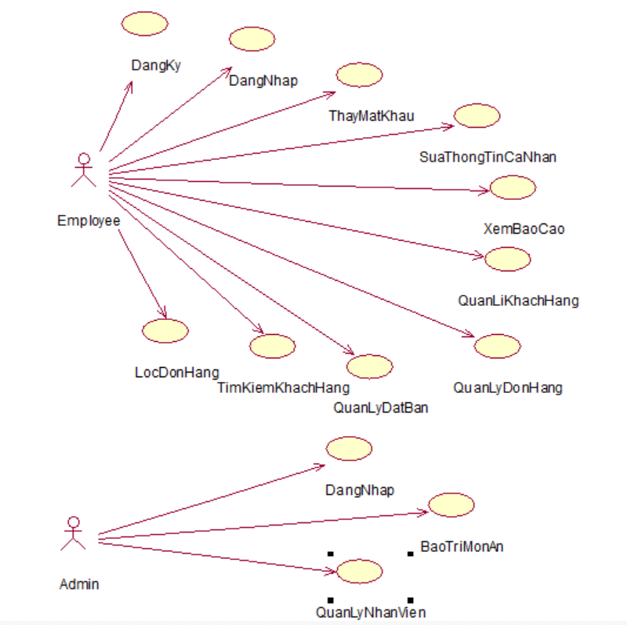
Hình 1: Các use case chính

- Đăng Ký : Cho phép nhân viên đăng ký tài khoản nếu chưa có để sử dụng hệ thống.
- Đăng Nhập: Cho phép nhân viên đăng nhập vào tài khoản nhân viên.
- Thay Mật Khẩu : Cho phép nhân viên thay đổi mật khẩu tài khoản của bản thân.
- Sửa Thông Tin Cá Nhân: Cho phép nhân viên thay đổi thông tin các nhân trong tài khoản của bản thân.
- Xem báo cáo : Cho phép nhân viên xem thông tin dưới dạng biểu đồ, số liệu về khách hàng, doanh thu, món ăn bán ra trong ngày hôm nay.
- Quản Lý Khách Hàng : Cho phép nhân viên thêm một khách mới , sửa thông tin chi tiết khách hàng, xóa khách hàng.
- Quản Lý Đơn Hàng : Cho phép nhân viên tạo đơn hàng mới,xóa đơn hàng hiện có, thêm và bớt các món ăn trong đơn hàng, cập nhập trạng thái đơn hàng, thanh toán đơn hàng .
- Quản Lý Đặt Bàn : Cho phép nhân viên tạo thời gian đặt bàn mới, xem thời gian có thể đặt bàn, chỉnh sửa thời gian đặt bàn, xóa thời gian đặt bàn.
- Tìm kiếm khách hàng : Cho phép nhân viên tìm kiếm khách hàng dựa theo thông tin của khách hàng ( Id, tên, số điện thoại, địa chỉ...).
- Lọc Đơn Hàng : Cho phép nhân viên lọc đơn hàng dựa theo thông tin của đơn hàng ( nhân viên, khách hàng, ngày đặt ...).
- Bảo Trì Món Ăn : Cho phép người quản lý có thể thêm , sửa, xóa món ăn
- Quản Lý Nhân Viên : Cho phép người quản lý có thể thêm, sửa, xóa nhân viên. Kiểm tra hoạt động của nhân viên trên hệ thống.
- Đăng Nhập : Cho phép người quản lý đăng nhập hệ thống.

Mô tả chi tiết các use case

Mô tả use case đăng ký.
Mô tả vắn tắt use case: Use case cho phép nhân viên đăng ký tài khoản.
- Luồng sự kiện:
  - Luồng cơ bản:
- Use case này bắt đầu khi nhân viên kích chuột vào nút “create an account” trên màn hình đăng nhập. Chuyển hướng người dùng đến màn hình đăng ký và hiển thị form đăng ký để điền email đăng kí, mật khẩu.
- Nhân viên nhập thông tin và kích chuột vào nút “Create Account”. Hệ thống sẽ check trong db xem tài khoản email đã có người đăng kí chưa và nếu chưa có sẽ gửi một email xác nhận về hòm thư của email đăng kí đó để xác nhận.
  - Luồng rẽ nhánh:
- Tại bước 2 trong luồng cơ bản,khi nhân viên bỏ trống các trường thông tin đăng ký ,hệ thống hiển thị “Please enter a valid value”,Quay lại bước 2 trong luồng cơ bản.
- Tại bất kì thời điểm nào trong quá trình thực hiện use case nếu không kết nối được với cơ sở dữ liệu hệ thống sẽ báo lỗi, use case kết thúc.
- Các yêu cầu đặc biệt: Email đăng ký chưa tồn tại trong hệ thống, mật khẩu ít nhất 6 ký tự gồm ít nhất 1 chữ cái , 1 số và 1 ký tự đặc biệt.
- Tiền điều kiện: Không có.
- Hậu điều kiện: Không có.
- Điểm mở rộng: Không có.

Mô tả use case đăng nhập.
Mô tả vắn tắt use case: Use case cho phép nhân viên đăng nhập vào hệ thống.
- Luồng sự kiện:
  - Luồng cơ bản:
- Use case này bắt đầu khi nhân viên truy cập vào trang đăng nhập, hệ thống hiển thị màn hình đăng nhập ( gồm email và mật khẩu).
- Nhân viên nhập thông tin đăng nhập và kích chuột vào nút “Login”. Hệ thống sẽ kiểm tra tài khoản, mật khẩu và hiển thị thông báo nếu đăng nhập thành công.
  - Luồng rẽ nhánh:
- Tại bước 2 trong luồng cơ bản,khi nhân viên nhập sai email hoặc mật khẩu, hệ thống sẽ hiển thị thông báo lỗi, nhân viên có thể nhập lại thông tin. Use case kết thúc.
- Tại bất kì thời điểm nào trong quá trình thực hiện use case nếu không kết nối được với cơ sở dữ liệu hệ thống sẽ báo lỗi, use case kết thúc.
- Các yêu cầu đặc biệt: Không có.
- Tiền điều kiện: Nhân viên đã đăng ký thành công tài khoản trước đó.
- Hậu điều kiện: Không có.
- Điểm mở rộng: Không có.

Mô tả use case thay mật khẩu.
Mô tả vắn tắt use case: Use case cho phép nhân viên thay đổi mật khẩu Account của mình.
- Luồng sự kiện:
  - Luồng cơ bản:
- Use case này bắt đầu khi nhân viên kích chuột vào mục “Tài Khoản” ở thanh bên trong trang chủ. Hệ thống hiển thị màn hình bao gồm các lựa chọn : Thông tin cá nhân, chỉnh sửa thông tin, thay đổi mật khẩu.
- Nhân viên kích nút “Thay đổi mật khẩu”. Hệ thống sẽ hiển thị form bao gồm: mật khẩu cũ, mật khẩu mới, nhập lại.
- Nhân viên nhập thông tin và nhấn vào nút thay đổi mật khẩu. Hệ thống gọi API thay đổi mật khẩu để thực hiên hành động.
  - Luồng rẽ nhánh:
- Tại bước 3 trong luồng cơ bản,khi nhân viên nhập sai “mật khẩu mới” và “Nhập lại”, hệ thống sẽ hiển thị thông báo lỗi, nhân viên có thể nhập lại thông tin. Use case kết thúc.
- Tại bất kì thời điểm nào trong quá trình thực hiện use case nếu không kết nối được với cơ sở dữ liệu hệ thống sẽ báo lỗi, use case kết thúc.
- Các yêu cầu đặc biệt: Không có.
- Tiền điều kiện: Nhân viên đã đăng nhập thành công tài khoản trước đó.
- Hậu điều kiện: Không có.
- Điểm mở rộng: Không có.

Mô tả use case sửa thông tin cá nhân.
Mô tả vắn tắt use case: Use case cho phép nhân viên thay đổi thông tin cá nhân của mình.
- Luồng sự kiện:
  - Luồng cơ bản:
- Use case này bắt đầu khi nhân viên kích chuột vào mục “Tài Khoản” ở thanh bên trong trang chủ. Hệ thống hiển thị màn hình bao gồm các lựa chọn : Thông tin cá nhân, chỉnh sửa thông tin, thay đổi mật khẩu.
- Nhân viên kích nút “ chỉnh sửa thông tin”. Hệ thống sẽ hiển thị form thông tin của người dùng.
- Nhân viên nhập thông tin và nhấn vào nút ”Lưu thông tin”. Hệ thống gọi API thay đổi thông tin tài khoản để thực hiên hành động.
  - Luồng rẽ nhánh:
- Tại bước 3 trong luồng cơ bản,khi nhân viên nhập thiếu thông tin cá nhân hệ thống sẽ hiển thị thông báo lỗi, nhân viên có thể nhập lại thông tin. Use case kết thúc.
- Tại bất kì thời điểm nào trong quá trình thực hiện use case nếu không kết nối được với cơ sở dữ liệu hệ thống sẽ báo lỗi, use case kết thúc.
- Các yêu cầu đặc biệt: Không có.
- Tiền điều kiện: Nhân viên đã đăng nhập thành công tài khoản trước đó.
- Hậu điều kiện: Không có.
- Điểm mở rộng: Không có.

Mô tả use case xem báo cáo.
Mô tả vắn tắt use case: Use case cho phép nhân viên xem các báo cáo về doanh thu , số lượng khách hàng, số món ăn bán ra trong ngày hôm nay.
- Luồng sự kiện:
  - Luồng cơ bản:
- Use case này bắt đầu khi nhân viên kích chuột vào mục “Tổng quan” ở thanh bên trong trang chủ. Hệ thống gọi API lấy thông tin và hiển thị màn hình bao gồm các thông tin: đồ ăn & uống, doanh thu, khách hàng và một biểu đồ thể hiện doanh thu trong các khoảng thời gian trong ngày.
  - Luồng rẽ nhánh:
- Tại bất kì thời điểm nào trong quá trình thực hiện use case nếu không kết nối được với cơ sở dữ liệu hệ thống sẽ báo lỗi, use case kết thúc.
- Các yêu cầu đặc biệt: Không có.
- Tiền điều kiện: Nhân viên đã đăng nhập thành công tài khoản trước đó.
- Hậu điều kiện: Không có.
- Điểm mở rộng: Không có.

Mô tả use case quản lý khách hàng.
Mô tả vắn tắt use case: Use case cho phép nhân viên tạo mới, xem thông tin chi tiết, sửa thông tin về khách hàng.
- Luồng sự kiện:
  - Luồng cơ bản:
- Use case này bắt đầu khi nhân viên kích chuột vào mục “Khách hàng” ở thanh bên trong trang chủ. Hệ thống gọi API lấy thông tin và hiển thị màn hình thông tin dạng bảng về khách hàng.
- Khi nhân viên kích chuột vào nút “Thêm Khách Hàng”. Hệ thống hiển thị form nhập thông tin (Họ, tên, email, Địa chỉ ).
- Nhân viên nhập thông tin khách hàng và nhấn nút “Submit”. Hệ thống gửi API tạo khách hàng để thực hiện hành động.
- Khi nhân viên click vào icon thùng rác nằm ở bên phải mỗi dòng trong bảng khách hàng. Hệ thống gửi thông báo xác nhận lại việc xóa khách hàng.
- Nếu nhân viên kích chuột vào nút “Xác nhận”. Hệ thống gửi API để thực hiện hành động ,màn hình hiển thị lại danh sách sau khi xóa. Nếu nhân viên kích chuột vào nút “Hủy”, trở về màn hình khách hàng.
- Khi nhân viên kích chuột vào biểu tượng info nằm bên phải mỗi dòng trong bảng khách hàng. Hệ thống hiển thị màn hình chi tiết khách hàng bao gồm ( chi tiết, lịch sử đơn hàng, lịch sử đặt bàn, sửa ).
- Nhân viên click chuột vào “Sửa”. Màn hình hiển thị form thông tin (họ, tên, địa chỉ, email, số điện thoại) của khách hàng. Nhân viên nhập thông tin khách hàng và bấm nút “Submit”. Hệ thống gửi API sửa khách hàng để thực hiện.
  - Luồng rẽ nhánh:
- Tại bất kì thời điểm nào trong quá trình thực hiện use case nếu không nhập đủ thông tin trong form. Hệ thống hiển thị thông báo thiếu thông tin, use case kết thúc
- Tại bất kì thời điểm nào trong quá trình thực hiện use case nếu không kết nối được với cơ sở dữ liệu hệ thống sẽ báo lỗi, use case kết thúc.
- Các yêu cầu đặc biệt: Không có.
- Tiền điều kiện: Nhân viên đã đăng nhập thành công tài khoản trước đó.
- Hậu điều kiện: Không có.
- Điểm mở rộng: Không có.

Mô tả use case quản lý đơn hàng.
Mô tả vắn tắt use case: Use case cho phép nhân viên tạo mới, xem thông tin chi tiết, sửa thông tin, cập nhập trạng thái, thanh toán đơn hàng.
- Luồng sự kiện:
  - Luồng cơ bản:
- Use case này bắt đầu khi nhân viên kích chuột vào mục “Đơn Hàng” ở thanh bên trong trang chủ. Hệ thống gọi API lấy thông tin và hiển thị màn hình thông tin dạng bảng về các đơn hàng.
- Khi nhân viên kích chuột vào nút “Thêm Đơn Hàng”. Hệ thống hiển thị form nhập thông tin (id khách hàng, id nhân viên,id bàn, tình trạng).
- Nhân viên nhập thông tin đơn hàng và nhấn nút “Submit”. Hệ thống gửi API tạo đơn hàng để thực hiện hành động, đơn hàng hiện tại chưa có món ăn.
- Khi nhân viên click vào icon thùng rác nằm ở bên phải mỗi dòng trong bảng đơn hàng. Hệ thống gửi thông báo xác nhận lại việc xóa đơn hàng.
- Nếu nhân viên kích chuột vào nút “Xác nhận”. Hệ thống gửi API để thực hiện hành động ,màn hình hiển thị lại danh sách sau khi xóa. Nếu nhân viên kích chuột vào nút “Hủy”, trở về màn hình đơn hàng.
- Khi nhân viên kích chuột vào biểu tượng info nằm bên phải mỗi dòng trong bảng đơn hàng. Hệ thống hiển thị màn hình chi tiết đơn hàng bao gồm ( chi tiết, danh sách món ăn, thanh toán, trạng thái ), hiển thị danh sách món ăn và một form dùng để gọi món
- Nhân viên click chuột vào từng món ăn trong danh sách. Hệ thống cập nhập món ăn trong form. Nhân viên lựa chọn số lượng và nhấn lưu, sau đó xác nhận. Hệ thống gửi API thêm món ăn vào đơn hàng hiện có, màn hình hiển thị lại chi tiết đơn hàng được cập nhập.
- Nhân viên click chuột vào mục trạng thái. Màn hình hiển thị nút trạng thái. Nhân viên chọn trạng thái và nhấn “Cập nhập trạng thái”. Hệ thống gửi API cập nhập lại trạng thái và màn hình cập nhập lại trạng thái đơn hàng.
- Nhân viên click chuột vào mục thanh toán. Màn hình hiển thị thông tin (khách hàng, người tạo, ngày tạo đơn hàng, các món ăn và số lượng, giá). Nhân viên chọn phương thức thanh toán và bấm nút “Thanh toán”. Hệ thống tạo API tạo thanh toán cho đơn hàng, cập nhập trạng thái đơn hàng về hoàn thành.
  - Luồng rẽ nhánh:
- Tại bất kì thời điểm nào trong quá trình thực hiện use case nếu không nhập đủ thông tin trong form. Hệ thống hiển thị thông báo thiếu thông tin, use case kết thúc.
- Tại bất kì thời điểm nào trong quá trình thực hiện use case nếu không kết nối được với cơ sở dữ liệu hệ thống sẽ báo lỗi, use case kết thúc.
- Các yêu cầu đặc biệt: Không có.
- Tiền điều kiện: Nhân viên đã đăng nhập thành công tài khoản trước đó.
- Hậu điều kiện: Không có.
- Điểm mở rộng: Không có.

Mô tả use case quản lý đặt bàn.
Mô tả vắn tắt use case: Use case cho phép nhân viên tạo mới, xem thông tin chi tiết, sửa thông tin về quá trình đặt bàn của khách.
- Luồng sự kiện:
  - Luồng cơ bản:
- Use case này bắt đầu khi nhân viên kích chuột vào mục “đặt bàn” ở thanh bên trong trang chủ. Hệ thống gọi API lấy thông tin và hiển thị màn hình thông tin dạng bảng về các khoảng thời gian được đặt bàn.
- Khi nhân viên kích chuột vào nút “Đặt Bàn”. Hệ thống hiển thị form nhập thông tin (id khách hàng, bàn, số người, ngày / giờ, thời gian ).
- Nhân viên tham khảo thời gian có thể đặt bàn bằng cách click vào “Tình trạng bàn” bên thanh bên trong trang chủ, nhập thông tin khách hàng và nhấn nút “Submit”. Hệ thống gửi API đặt bàn để thực hiện hành động.
- Khi nhân viên click vào icon thùng rác nằm ở bên phải mỗi dòng trong bảng đặt bàn. Hệ thống gửi thông báo xác nhận lại việc xóa thời gian đặt bàn.
- Nếu nhân viên kích chuột vào nút “Xác nhận”. Hệ thống gửi API để thực hiện hành động ,màn hình hiển thị lại danh sách sau khi xóa. Nếu nhân viên kích chuột vào nút “Hủy”, trở về màn hình đặt bàn.
- Khi nhân viên kích chuột vào biểu tượng info nằm bên phải mỗi dòng trong bảng đặt bàn. Hệ thống hiển thị màn hình chi tiết đặt bàn bao gồm ( chi tiết, sửa ).
- Nhân viên click chuột vào “Sửa”. Màn hình hiển thị form thông tin (id khách, id bàn, số người, ngày/giờ, thời gian) của quá trình đặt bàn. Nhân viên nhập thông tin mới và bấm nút “Submit”. Hệ thống gửi API sửa đặt bàn để thực hiện.
  - Luồng rẽ nhánh:
- Tại bất kì thời điểm nào trong quá trình thực hiện use case nếu không nhập đủ thông tin trong form. Hệ thống hiển thị thông báo thiếu thông tin, use case kết thúc.
- Trong quá trình thêm mới hoặc sửa đặt bàn, nếu số người vượt quá số chỗ ngồi, hoặc thời gian đặt bàn bị trùng với thời gian đã có. Hệ thống hiển thị thông báo lỗi, nhân viên có thể nhập lại thông tin. Use case kết thúc.
- Tại bất kì thời điểm nào trong quá trình thực hiện use case nếu không kết nối được với cơ sở dữ liệu hệ thống sẽ báo lỗi, use case kết thúc.
- Các yêu cầu đặc biệt: Không có.
- Tiền điều kiện: Nhân viên đã đăng nhập thành công tài khoản trước đó.
- Hậu điều kiện: Không có.
- Điểm mở rộng: Không có.

Mô tả use case tìm kiếm khách hàng
Mô tả vắn tắt use case: Use case cho phép nhân viên tìm kiếm khách hàng dựa theo tên, số điện thoại, email.
- Luồng sự kiện:
  - Luồng cơ bản:
- Use case này bắt đầu khi nhân viên nhập thông tin vào thanh tìm kiếm trong màn hình hiển thị danh sách khách hàng. Hệ thống lọc từ khóa dựa trên thông tin vừa nhập và hiển thị khách hàng phù hợp với thông tin.
  - Luồng rẽ nhánh:
- Tại bất kì thời điểm nào trong quá trình thực hiện use case nếu không kết nối được với cơ sở dữ liệu hệ thống sẽ báo lỗi, use case kết thúc.
- Các yêu cầu đặc biệt: Không có.
- Tiền điều kiện: Nhân viên đã đăng nhập thành công tài khoản trước đó.
- Hậu điều kiện: Không có.
- Điểm mở rộng: Không có.

Mô tả use case lọc đơn hàng
Mô tả vắn tắt use case: Use case cho phép nhân viên lọc đơn hàng dựa theo khách hàng, nhân viên tạo đơn hàng, số điện thoại, trạng thái ,phạm vi.
- Luồng sự kiện:
  - Luồng cơ bản:
- Use case này bắt đầu khi nhân viên nhấn vào nút “Bộ lọc” trong màn hình danh sách đơn hàng. Hệ thống hiển thị modal để nhận thông tin về các tiêu chí lọc ( nhân viên, khách hàng, số bàn, số điện thoại, trạng thái, phạm vi) ( phạm vi thời gian mặc định: hôm nay) .
- Nhân viên để trống tất cả các trường và bấm nút “Đóng”. Hệ thống ẩn modal về các tiêu chí lọc, hệ thống hiện thị lại danh sách đơn hàng hiện tại
  - Luồng rẽ nhánh:
- Tại bước 2 trong luồng cơ bản, nếu nhân viên nhập thông tin vào trường khách hàng trong modal và bấm nút “Lưu”, hệ thống chọn ra các đơn hàng từ danh sách hiện tại ,có tên nhân viên trùng chứa từ khóa trong trường vừa nhập, tạo thành danh sách dùng để hiển thị ra màn hình.
- Tại bước 2 trong luồng cơ bản, nếu nhân viên nhập thông tin vào trường nhân viên trong modal và bấm nút “Lưu”, hệ thống chọn ra các đơn hàng từ danh sách hiện tại , có tên nhân viên chứa từ khóa trong trường vừa nhập, tạo thành danh sách dùng để hiển thị ra màn hình.
- Tại bước 2 trong luồng cơ bản, nếu nhân viên nhập thông tin vào trường số bàn trong modal và bấm nút “Lưu”, hệ thống chọn ra các đơn hàng từ danh sách hiện tại, có danh sách bàn chứa số bàn trong trường vừa nhập, tạo thành danh sách dùng để hiển thị ra màn hình.
- Tại bước 2 trong luồng cơ bản, nếu nhân viên nhập thông tin vào trường số điện thoại trong modal và bấm nút “Lưu”, hệ thống chọn ra các đơn hàng từ danh sách hiện tại, có số điện thoại giống số điện thoại trong trường vừa nhập, tạo thành danh sách dùng để hiển thị ra màn hình.
- Tại bước 2 trong luồng cơ bản, nếu nhân viên chọn 1 trạng thái(Pending, Processing, Completed, Cancelled) từ nút Select “Chọn trạng thái” trong modal và bấm nút “Lưu”, hệ thống chọn ra các đơn hàng từ danh sách hiện tại, có trạng thái được chọn, tạo thành danh sách dùng để hiển thị ra màn hình.
- Tại bước 2 trong luồng cơ bản, nếu nhân viên chọn 1 phạm vi thời gian(Hôm nay, 7 ngày trước, Tất cả) từ nút Select “Phạm vi” trong modal và bấm nút “Lưu”, hệ thống chọn ra các đơn hàng từ danh sách hiện tại, có thời gian tạo nằm trong khoảng thời gian được chọn, tạo thành danh sách dùng để hiển thị ra màn hình.
- Tại bất kì thời điểm nào trong quá trình thực hiện use case nếu không kết nối được với cơ sở dữ liệu hệ thống sẽ báo lỗi, use case kết thúc.
- Các yêu cầu đặc biệt: Không có.
- Tiền điều kiện: Nhân viên đã đăng nhập thành công tài khoản trước đó.
- Hậu điều kiện: Không có.
- Điểm mở rộng: Không có.

Mô tả use case quản lý nhân viên.
Mô tả vắn tắt use case: Use case cho phép người quản lí tạo mới, xem thông tin chi tiết, sửa thông tin về nhân viên.
- Luồng sự kiện:
  - Luồng cơ bản:
- Use case này bắt đầu khi người quản lí kích chuột vào mục “Nhân Viên” ở thanh bên trong trang chủ. Hệ thống gọi API lấy thông tin và hiển thị màn hình thông tin dạng bảng về nhân viên.
- Khi người quản lí kích chuột vào nút “Thêm Khách Hàng”. Hệ thống hiển thị form nhập thông tin (Họ, tên, email, số điện thoại, chức vụ ).
- Người quản lí nhập thông tin nhân viên và nhấn nút “Submit”. Hệ thống gửi API tạo nhân viên để thực hiện hành động.
- Khi người quản lí click vào icon thùng rác nằm ở bên phải mỗi dòng trong bảng nhân viên. Hệ thống gửi thông báo xác nhận lại việc xóa khách hàng.
- Nếu người quản lí kích chuột vào nút “Xác nhận”. Hệ thống gửi API để thực hiện hành động ,màn hình hiển thị lại danh sách sau khi xóa. Nếu người quản lí kích chuột vào nút “Hủy”, trở về màn hình nhân viên.
- Khi người quản lí kích chuột vào biểu tượng info nằm bên phải mỗi dòng trong bảng nhân viên. Hệ thống hiển thị màn hình chi tiết nhân viên bao gồm ( chi tiết, hoạt động, sửa ).
- Người quản lí click chuột vào “Sửa”. Màn hình hiển thị form thông tin (họ, tên, email, số điện thoại, chức vụ) của khách hàng. Người quản lí nhập thông tin khách hàng và bấm nút “Submit”. Hệ thống gửi API sửa nhân viên để thực hiện.
  - Luồng rẽ nhánh:
- Tại bất kì thời điểm nào trong quá trình thực hiện use case nếu không nhập đủ thông tin trong form. Hệ thống hiển thị thông báo thiếu thông tin, use case kết thúc
- Tại bất kì thời điểm nào trong quá trình thực hiện use case nếu không kết nối được với cơ sở dữ liệu hệ thống sẽ báo lỗi, use case kết thúc.
- Các yêu cầu đặc biệt: Không có.
- Tiền điều kiện: Người quản lí đã đăng nhập thành công tài khoản với vai trò người quản lí trước đó.
- Hậu điều kiện: Không có.
- Điểm mở rộng: Không có.

Mô tả use case bảo trì món ăn
Mô tả vắn tắt use case: Use case cho phép người quản lí tạo mới, xem thông tin chi tiết, sửa thông tin về món ăn.
- Luồng sự kiện:
  - Luồng cơ bản:
- Use case này bắt đầu khi người quản lí kích chuột vào mục “món ăn” ở thanh bên trong trang chủ. Hệ thống gọi API lấy thông tin và hiển thị màn hình thông tin dạng bảng về các món ăn.
- Khi người quản lí kích chuột vào nút “Thêm Món Ăn”. Hệ thống hiển thị form nhập thông tin (tên, giá, danh mục, miêu tả, hình ảnh ).
- Người quản lí nhập thông tin món ăn và nhấn nút “Submit”. Hệ thống gửi API tạo món ăn để thực hiện hành động.
- Khi người quản lí click vào icon thùng rác nằm ở bên phải mỗi dòng trong bảng món ăn. Hệ thống gửi thông báo xác nhận lại việc xóa món ăn.
- Nếu người quản lí kích chuột vào nút “Xác nhận”. Hệ thống gửi API để thực hiện hành động ,màn hình hiển thị lại danh sách sau khi xóa. Nếu người quản lí kích chuột vào nút “Hủy”, trở về màn hình món ăn.
- Khi người quản lí kích chuột vào biểu tượng info nằm bên phải mỗi dòng trong bảng món ăn. Hệ thống hiển thị màn hình chi tiết nhân viên bao gồm ( chi tiết, sửa ).
- Người quản lí click chuột vào “Sửa”. Màn hình hiển thị form thông tin (tên, giá, danh mục, miêu tả, hình ảnh ) của món ăn. Người quản lí nhập thông tin món ăn và bấm nút “Submit”. Hệ thống gửi API sửa món ăn để thực hiện.
  - Luồng rẽ nhánh:
- Tại bất kì thời điểm nào trong quá trình thực hiện use case nếu không nhập đủ thông tin trong form. Hệ thống hiển thị thông báo thiếu thông tin, use case kết thúc
- Tại bất kì thời điểm nào trong quá trình thực hiện use case nếu không kết nối được với cơ sở dữ liệu hệ thống sẽ báo lỗi, use case kết thúc.
- Các yêu cầu đặc biệt: Không có.
- Tiền điều kiện: Người quản lí đã đăng nhập thành công tài khoản với vai trò người quản lí trước đó.
- Hậu điều kiện: Không có.
- Điểm mở rộng: Không có.

Thiết kế cơ sở dữ liệu

Mô hình hóa dữ liệu
Tài khoản gồm: Id, mã nhân viên , email, mật khẩu. Mỗi tài khoản bao gồm 1 nhân viên. Mỗi nhân viên có 0 hoặc 1 tài khoản.
Nhân viên gồm: mã nhân viên, tên, họ, số điện thoại, email, vị trí. Mỗi nhân viên tạo 1 hoặc nhiều đơn hàng. Mỗi đơn hàng thuộc về 1 nhân viên.
Đơn hàng gồm: mã đơn hàng, mã khách hàng, mã nhân viên, ngày tạo đơn, trạng thái. Mỗi đơn hàng gồm 0,1 hay nhiều chi tiết đơn hàng. Mỗi chi tiết đơn hàng thuộc về 1 đơn hàng. Mỗi đơn hàng gồm 0,1 hay nhiều bàn đặt cho đơn hàng. Mỗi bàn đặt cho đơn hàng thuộc về 1 đơn hàng. Mỗi khách hàng gồm 1 hay nhiều đơn hàng. Mỗi đơn hàng gồm 1 khách hàng.
Thanh toán gồm: mã thanh toán, mã đơn hàng, tổng tiền, ngày thay toán, phương thức thanh toán. Mỗi thanh toán gồm 1 đơn hàng. Mỗi đơn hàng thuộc về 0 hoặc 1 thanh toán.
Sản phẩm trong menu gồm: mã sản phẩm, tên, miêu tả, giá, danh mục, hình ảnh. Mỗi sản phẩm trong menu thuộc về 0,1 hoặc nhiều chi tiết đơn hàng. Mỗi chi tiết đơn hàng gồm 1 sản phẩm trong menu.
Chi tiết đơn hàng gồm: mã chi tiết đơn hàng, mã đơn hàng, mã sản phẩm, số lượng sản phẩm, giá khuyến mãi.
Bàn gồm: mã bàn, tên bàn, số chỗ ngồi, tình trạng. Mỗi bàn thuộc về 0, 1 hay nhiều bàn đặt cho đơn hàng. Mỗi bàn đặt cho đơn hàng thuộc về 1 bàn. Mỗi bàn gồm 1 hay nhiều đặt bàn. Mỗi đặt bàn gồm 1 bàn.
Bàn đặt cho đơn hàng gồm: mã bàn đặt cho đơn hàng, mã bàn, mã đơn hàng.
Đặt bàn gồm: mã đặt bàn, mã khách hàng, mã bàn, ngày và giờ đặt bàn, thời lượng đặt bàn, số người ngồi.
Khách hàng gồm: mã khách hàng, tên, họ, số điện thoại, email, địa chỉ. Mỗi khách hàng gồm 0,1 hay nhiều đặt bàn. Mỗi đặt bàn gồm 1 khách hàng. Mỗi khách hàng gồm 1 hay nhiều đơn hàng. Mỗi đơn hàng gồm 1 khách hàng.
Tài khoản gồm: mã tài khoản, mã nhân viên, UserName, NormalizedUserName, Email, NormalizedEmail, EmailConfirmed, PasswordHash, SecurityStamp, ConcurrencyStamp, PhoneNumber, PhoneNumberConfirmed, TwoFactorEnabled, LockoutEnd, LockoutEnabled, AccessFailedCount. Mỗi tài khoản gồm 1 nhân viên, mỗi nhân viên có 1 tài khoản.

Thiết kế bảng
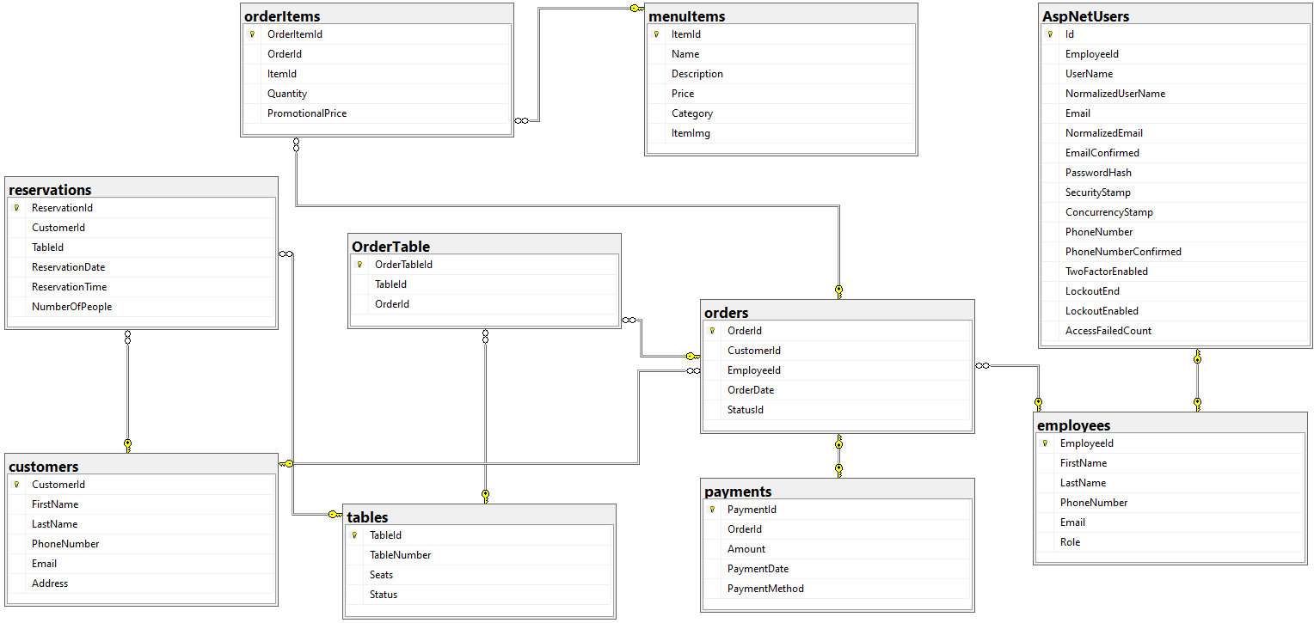
Hình 2: Mối quan hệ giữa các bảng

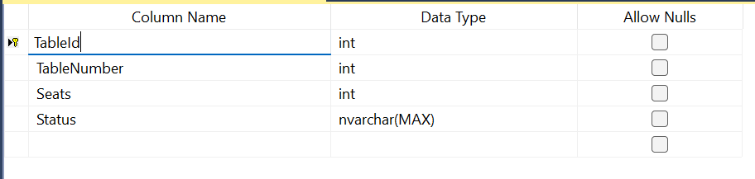
Bảng 1: Bảng Table

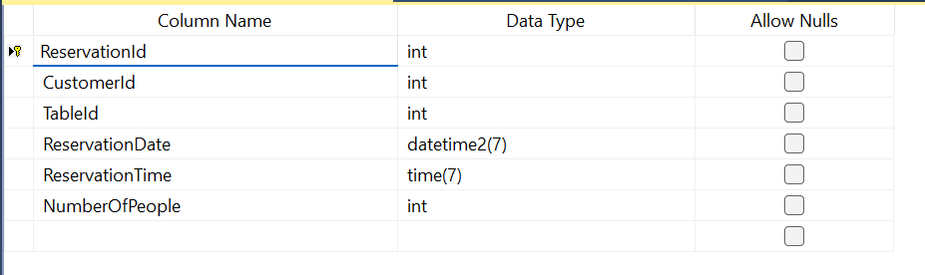
Bảng 2: Bảng Reservation

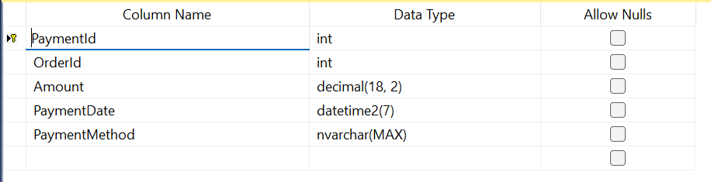
Bảng 3: Bảng Payment

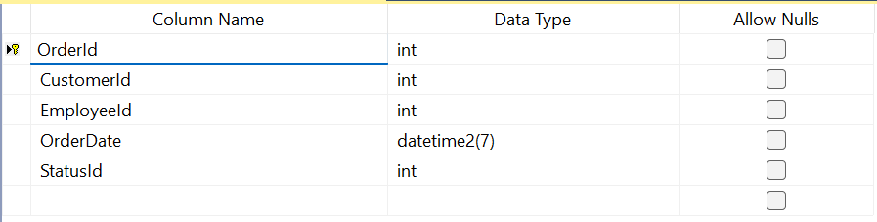
Bảng 4: Bảng Order

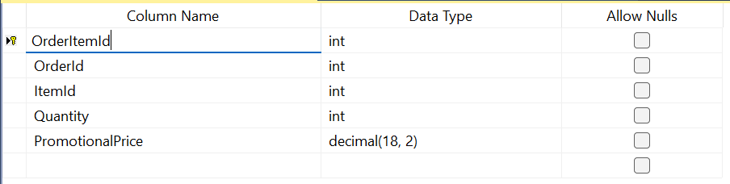
Bảng 5: Bảng OrderItem

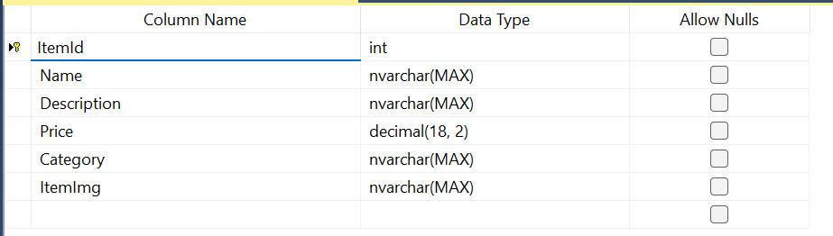
Bảng 6: Bảng Item
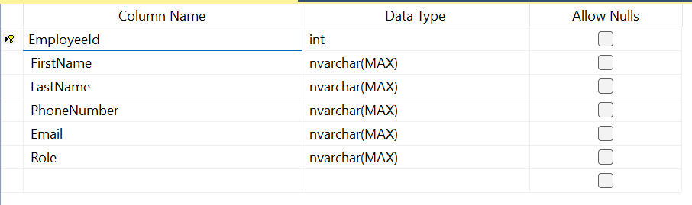
Bảng 7: Bảng Employee

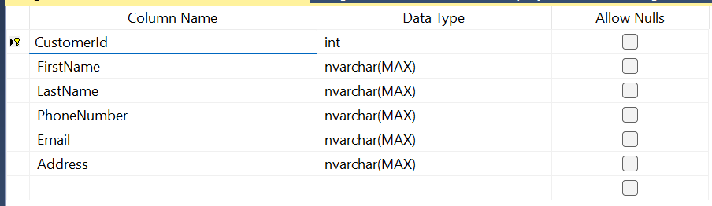
Bảng 8: Bảng Customer

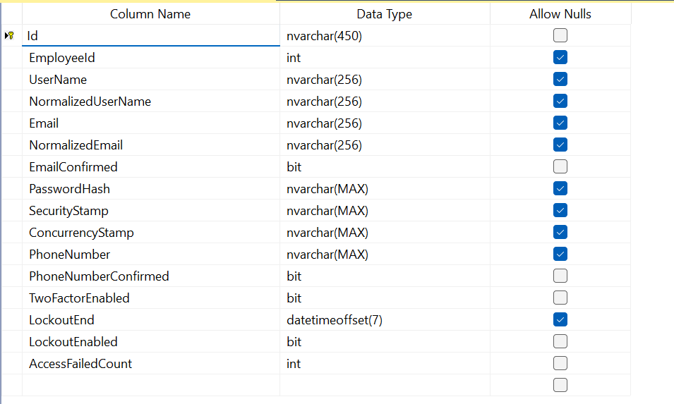
Bảng 9: Bảng Account
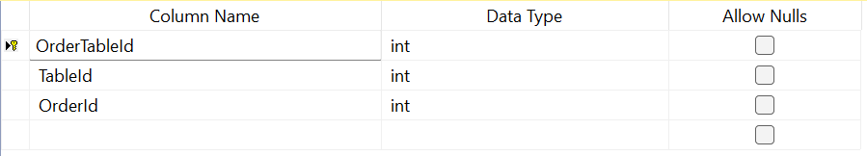
Bảng 10: Bảng OrderTable

Thiết kế các thành phần của hệ thống

Use case Đăng nhập

Biểu đồ trình tự phần luồng cơ bản

Biểu đồ trình tự phần luồng rẽ nhánh

Biểu đồ lớp phân tích

Use case Đăng ký

Biểu đồ trình tự phần luồng cơ bản

Biểu đồ trình tự phần luồng rẽ nhánh

Biểu đồ lớp phân tích

Use case Thay mật khẩu

Biểu đồ trình tự phần luồng cơ bản

Biểu đồ trình tự phần luồng rẽ nhánh

Biểu đồ lớp phân tích

Use case Sửa thông tin cá nhân

Biểu đồ trình tự phần luồng cơ bản

Biểu đồ trình tự phần luồng rẽ nhánh

Biểu đồ lớp phân tích

Use case Xem báo cáo

Biểu đồ trình tự phần luồng cơ bản

Biểu đồ lớp phân tích

Use case Quản lý khách hàng

Biểu đồ trình tự phần luồng cơ bản

Biểu đồ lớp phân tích

Use case Quản lý đơn hàng

Biểu đồ trình tự phần luồng cơ bản

Biểu đồ lớp phân tích

Use case Quản lý đặt bàn

Biểu đồ trình tự phần luồng cơ bản

Biểu đồ trình tự phần luồng rẽ nhánh

Biểu đồ lớp phân tích

Use case Tìm kiếm khách hàng

Biểu đồ trình tự phần luồng cơ bản

Biểu đồ lớp phân tích

Use case Lọc đơn hàng

Biểu đồ trình tự phần luồng cơ bản

Biểu đồ trình tự phần luồng rẽ nhánh

Biểu đồ lớp phân tích

Use case Quản lý nhân viên

Biểu đồ trình tự phần luồng cơ bản

Biểu đồ lớp phân tích

Use case Quản lý món ăn

Biểu đồ trình tự phần luồng cơ bản

Biểu đồ lớp phân tích

Thiết kế giao diện hình dung màn hình

Đăng nhập
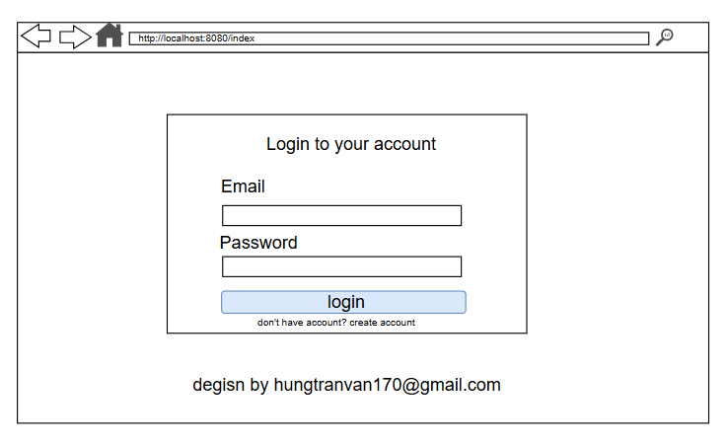
Hình 3: Hình dung màn hình đăng nhập

Đăng ký
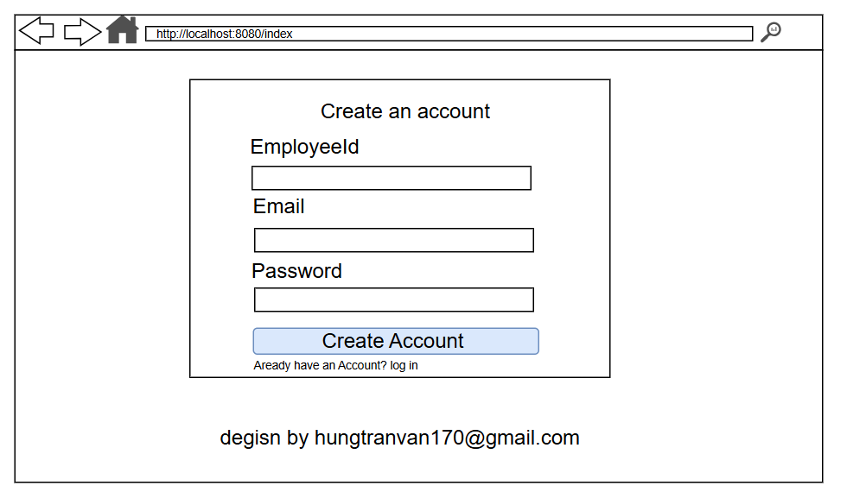
Hình 4: Hình dung màn hình đăng ký

Trang chủ
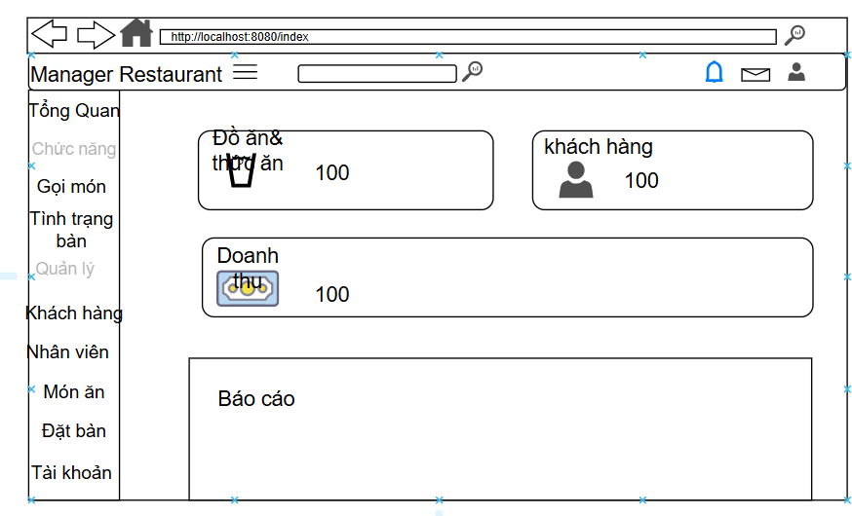
Hình 5: Hình dung màn hình trang chủ

Thay mật khẩu
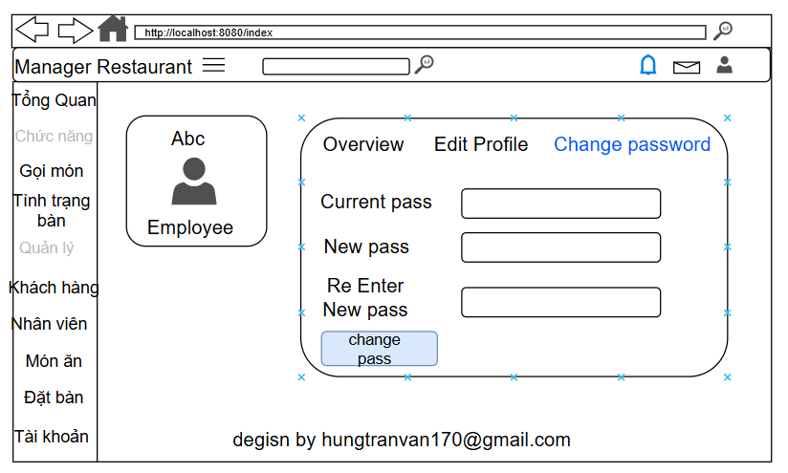
Hình 6: Hình dung màn hình thay mật khẩu

Quản lí khách hàng
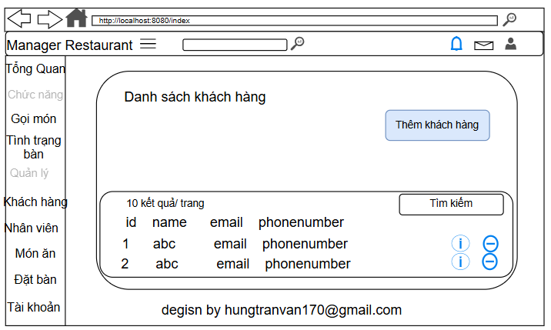
Hình 7: Hình dung màn hình quản lí khách hàng

Chi tiết &Chỉnh sửa khách hàng
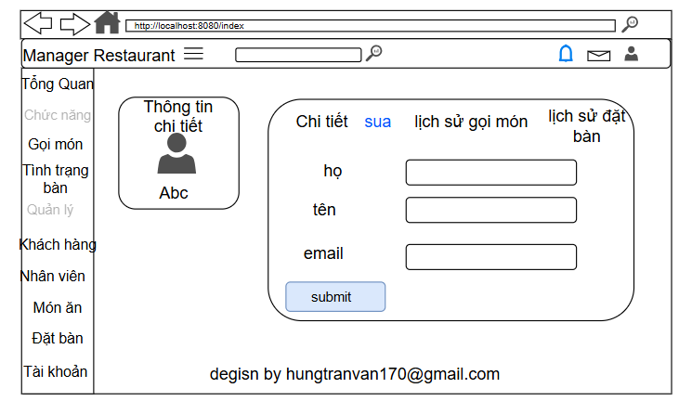
Hình 8: Hình dung màn hình chi tiết & sửa khách hàng

Bộ lọc đơn hàng
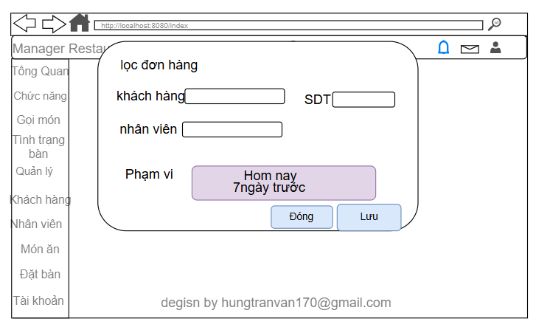
Hình 9: Hình dung màn hình lọc đơn hàng

Màn hình đăng xuất
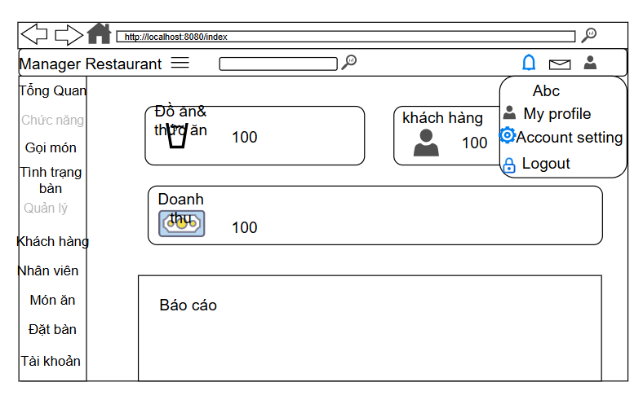
Hình 10: Hình dung màn hình đăng xuất
- Xây dựng hệ thống

Giới thiệu ngôn ngữ cài đặt

Giới thiệu về ASP.NET CORE và REACT
React là một thư viện để xây dựng giao diện người dùng. React không phải là một framework – nó thậm chí không dành riêng cho web. Nó được sử dụng với các thư viện khác để hiển thị cho các môi trường nhất định. Ví dụ, React Native có thể được sử dụng để xây dựng các ứng dụng di động.
Để xây dựng cho web, các nhà phát triển sử dụng React song song với ReactDOM. React và ReactDOM thường được thảo luận trong cùng một không gian như – và được sử dụng để giải quyết các vấn đề tương tự như – các framework phát triển web thực sự khác.
Mục tiêu chính của React là giảm thiểu các lỗi xảy ra khi các nhà phát triển đang xây dựng giao diện người dùng. Nó thực hiện điều này thông qua việc sử dụng các thành phần - các đoạn mã logic, khép kín mô tả một phần của giao diện người dùng. Các thành phần này có thể được kết hợp với nhau để tạo ra một giao diện người dùng đầy đủ và React trừu tượng hóa phần lớn công việc kết xuất, để bạn tập trung vào thiết kế giao diện người dùng.
React không thực thi các quy tắc nghiêm ngặt xung quanh các quy ước mã hoặc tổ chức tệp. Điều này cho phép các nhóm thiết lập các quy ước phù hợp nhất với họ và áp dụng React theo bất kỳ cách nào họ muốn. React có thể xử lý một nút duy nhất, một vài phần của giao diện hoặc toàn bộ giao diện người dùng của ứng dụng.
Mặc dù React có thể được sử dụng cho các phần nhỏ của giao diện, nhưng không dễ để "thả vào" một ứng dụng như một thư viện như jQuery ,nó dễ tiếp cận hơn khi xây dựng toàn bộ ứng dụng của mình với React.
React sử dụng biểu thức JSX có dạng: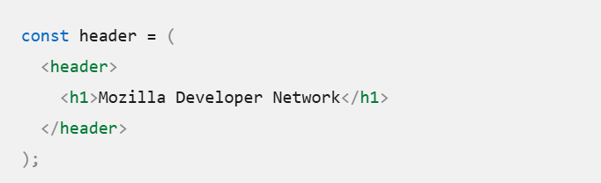
Hình 11: Biểu thức dạng JSX

Trình biên dịch không thể đọc trực tiếp biểu thức JSX mà cần thông qua biên dịch,sau khi biên dịch nó sẽ có dạng:
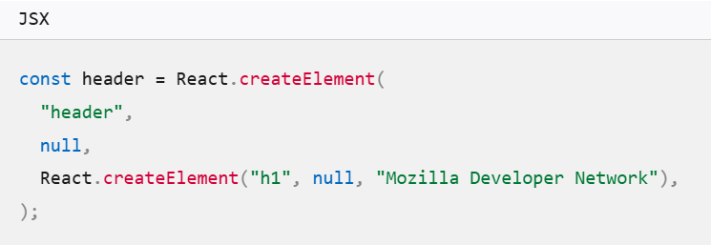
Hình 12: Biểu thức dạng JSX sau khi biên dịch

Trong sản phẩm này, React được sử dụng để tạo nên giao diện tương tác với người dùng. Kết hợp 1 số libary trợ giúp cho quá trình phát triển như : react-router-dom, react-boostrap, react-apexcharts, ckeditor...
ASP.NET Core là một khung mã nguồn mở, đa nền tảng, hiệu suất cao, để xây dựng các ứng dụng hiện đại, hỗ trợ đám mây, kết nối Internet.
Với ASP.NET Core, bạn có thể:
• Xây dựng các ứng dụng và dịch vụ web, ứng dụng Internet of Things (IoT) và phụ trợ di động.
• Sử dụng các công cụ phát triển yêu thích của bạn trên Windows, macOS và Linux.
• Triển khai lên đám mây hoặc tại chỗ.
• Chạy trên .NET.
Bản phát hành đầu tiên của ASP.NET đã xuất hiện cách đây 15 năm trước, nó là một phần của .NET Framework. Từ đó, hàng triệu lập trình viên đã sử dụng nó để xây dựng những ứng dụng web tuyệt vời, và trên những năm đó Microsoft đã phát triển thêm nhiều tính năng mới.
ASP.NET Core có một số thay đổi kiến trúc lớn, đó là kết quả của việc học hỏi rất nhiều từ các framework module hóa khác. ASP.NET Core không còn dựa trên System.Web.dll nữa. Nó được dựa trên một tập hợp các gói, các module hay cũng được gọi là các Nuget packages.
Trong sản phẩm này, ASP.NET Core được dùng để tạo API cho phép cung cấp dữ liệu, cập nhập dữ liệu động và tương tác với máy chủ.

Giới thiệu về hệ quản trị My SQL
MySQL là một hệ thống quản lý cơ sở dữ liệu mã nguồn mở hàng đầu. Đây là một hệ thống quản lý cơ sở dữ liệu đa người dùng, đa luồng. MySQL đặc biệt phổ biến trên web và là một phần của nền tảng LAMP rất nổi tiếng, bao gồm Linux, Apache, MySQL và PHP. Cơ sở dữ liệu MySQL có sẵn trên hầu hết các nền tảng hệ điều hành quan trọng và chạy trên BSD Unix mỗi ngày. MySQL có hai phiên bản: hệ thống máy chủ MySQL và hệ thống nhúng MySQL. Phần mềm máy chủ MySQL và các thư viện khách đều có giấy phép kép: GPL phiên bản 2 và giấy phép sở hữu.
Sự phát triển của MySQL bắt đầu vào năm 1994 bởi công ty Thụy Điển MySQL AB. Sun Microsystems đã mua lại MySQLAB vào năm 2008. Sun sau đó được Oracle mua lại vào năm 2010.
Định nghĩa cơ bản:
Cơ sở dữ liệu quan hệ là một tập hợp dữ liệu được tổ chức thành các bảng. Có các mối quan hệ giữa các bảng. Các bảng được mô tả một cách chính thức, bao gồm các hàng và cột.
Một hàng cơ sở dữ liệu đại diện cho một mục dữ liệu đơn lẻ, được cấu trúc ngầm định trong một bảng.
Một kích hoạt (trigger) là một mã quy trình tự động được thực thi để phản ứng với các sự kiện cụ thể trên một bảng trong cơ sở dữ liệu.
Một giao dịch (transaction) là một đơn vị nguyên tử của các hoạt động cơ sở dữ liệu đối với dữ liệu trong một hoặc nhiều cơ sở dữ liệu.
Trong sản phẩm này, My SQL được sử dụng để lưu thông tin cho toàn bộ ứng dụng.

Các kết quả đạt được

Màn hình Đăng nhập
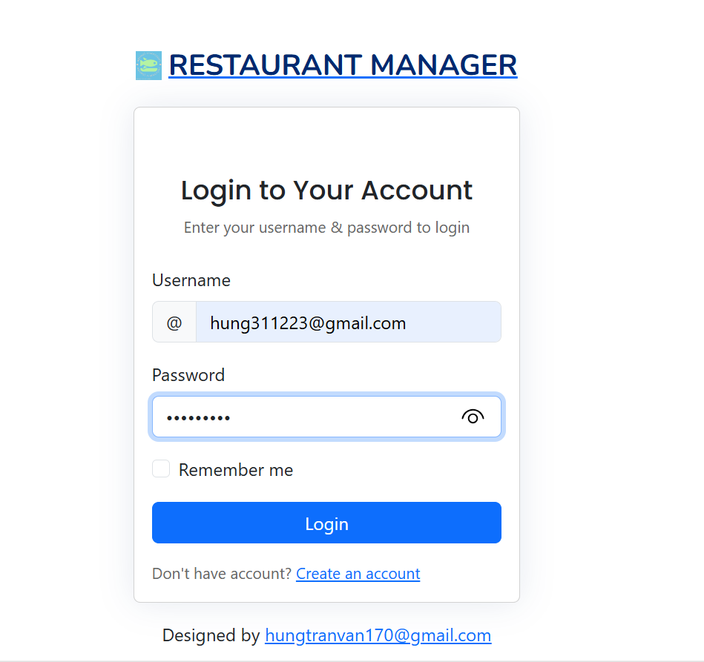
Hình 13: Màn hình đăng nhập

Màn hình Đăng ký
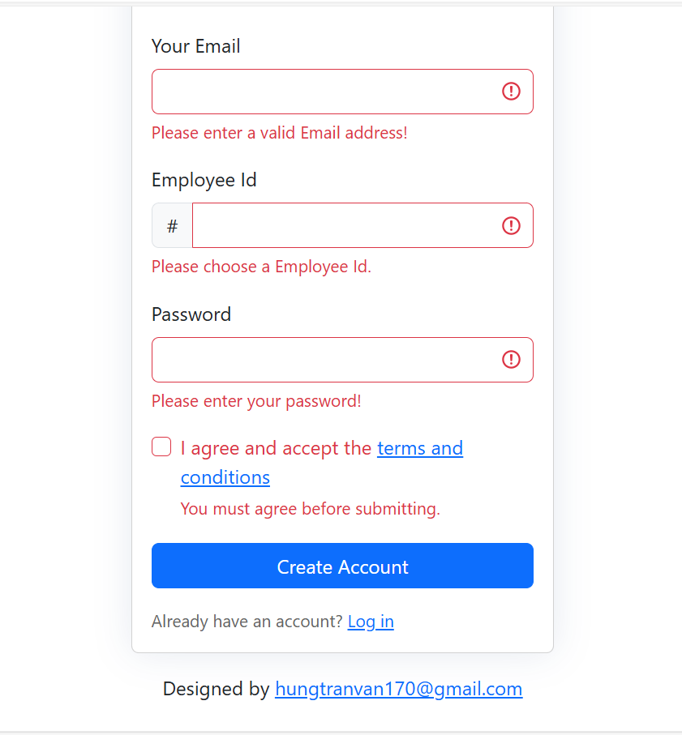
Hình 14: Màn hình đăng ký

Màn hình Trang chủ
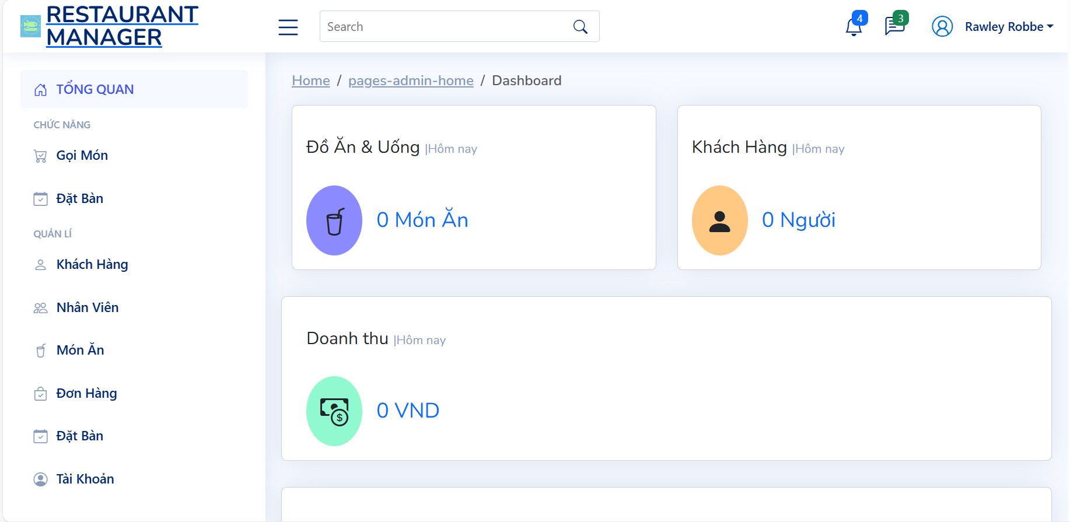
Hình 15: Màn hình trang chủ

Màn hình Quản lí khách hàng
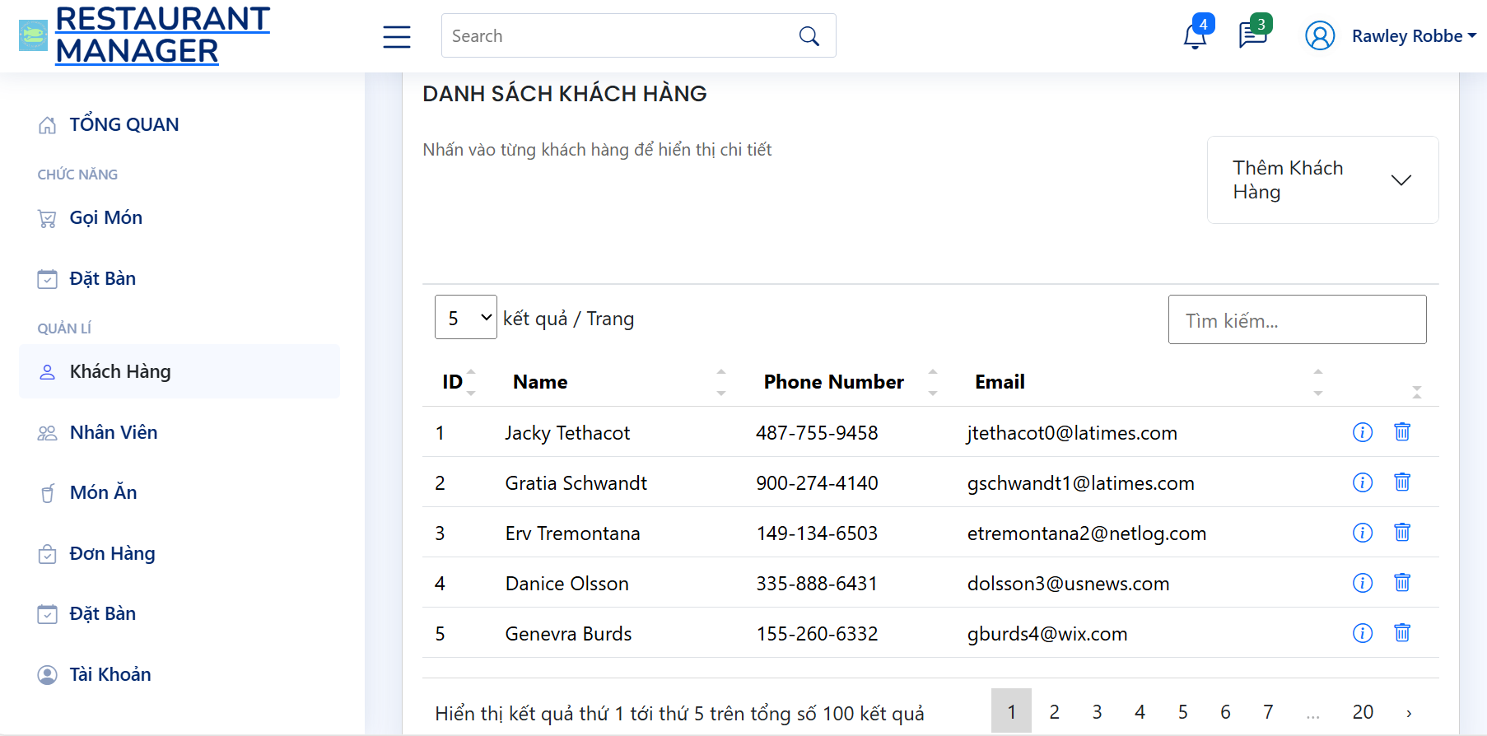
Hình 16: Màn hình danh sách khách hàng
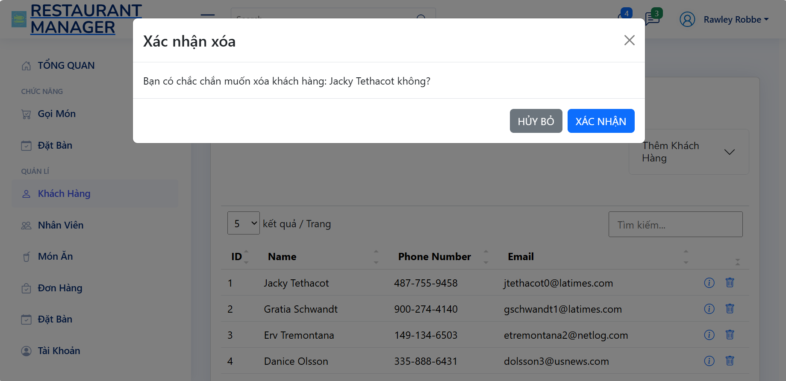
Hình 17: Thông báo xác nhận xóa khách hàng

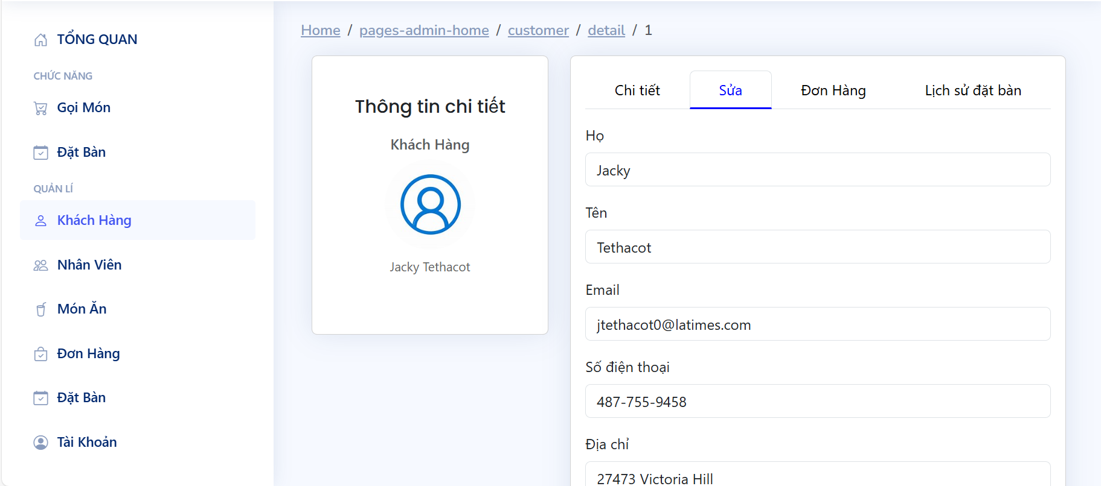
Hình 18: Màn hình chi tiết & sửa khách hàng

Màn hình Quản lí đơn hàng
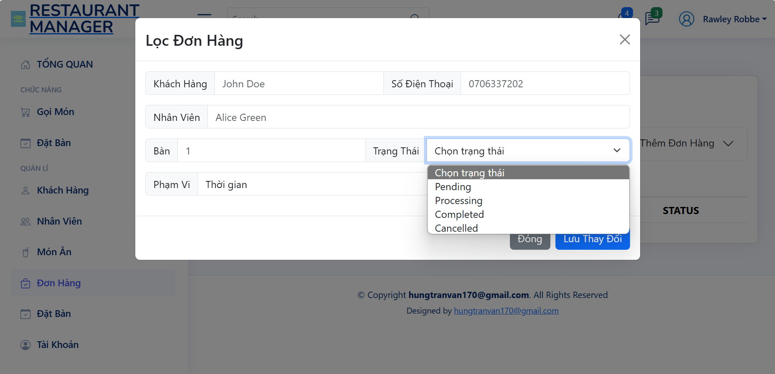
Hình 19: Bộ lọc cho đơn hàng

Màn hình Gọi món và đặt bàn
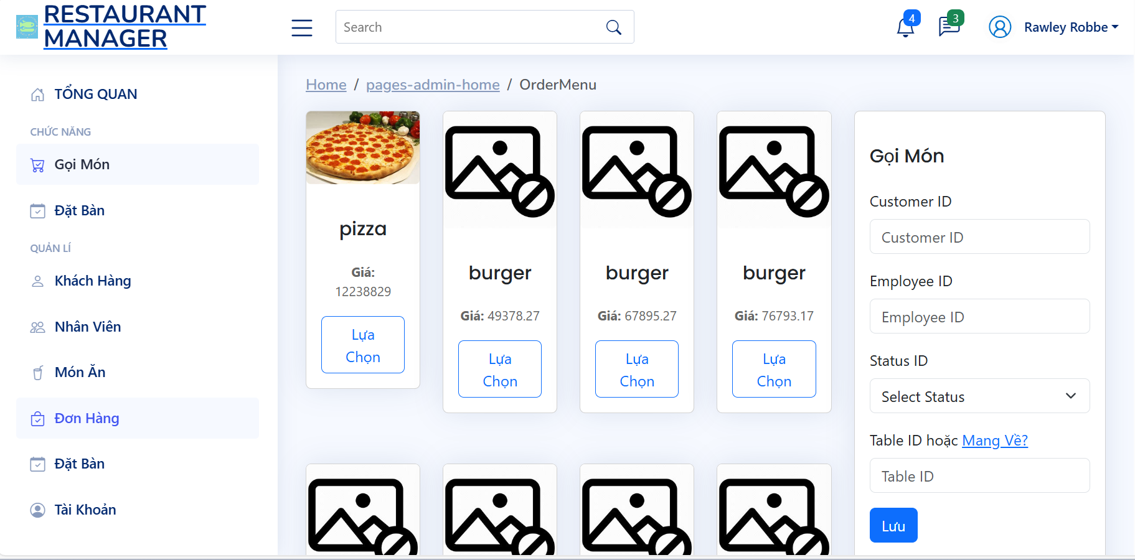
Hình 20: Màn hình gọi món
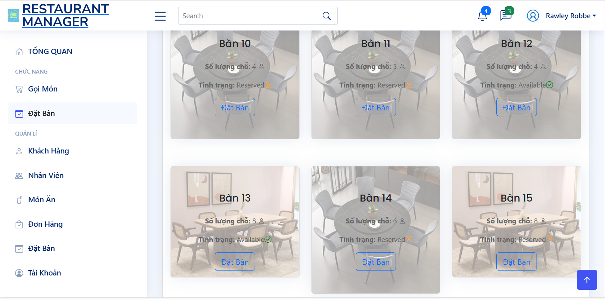
Hình 21: Màn hình đặt bàn

Màn hình quản lí tài khoản
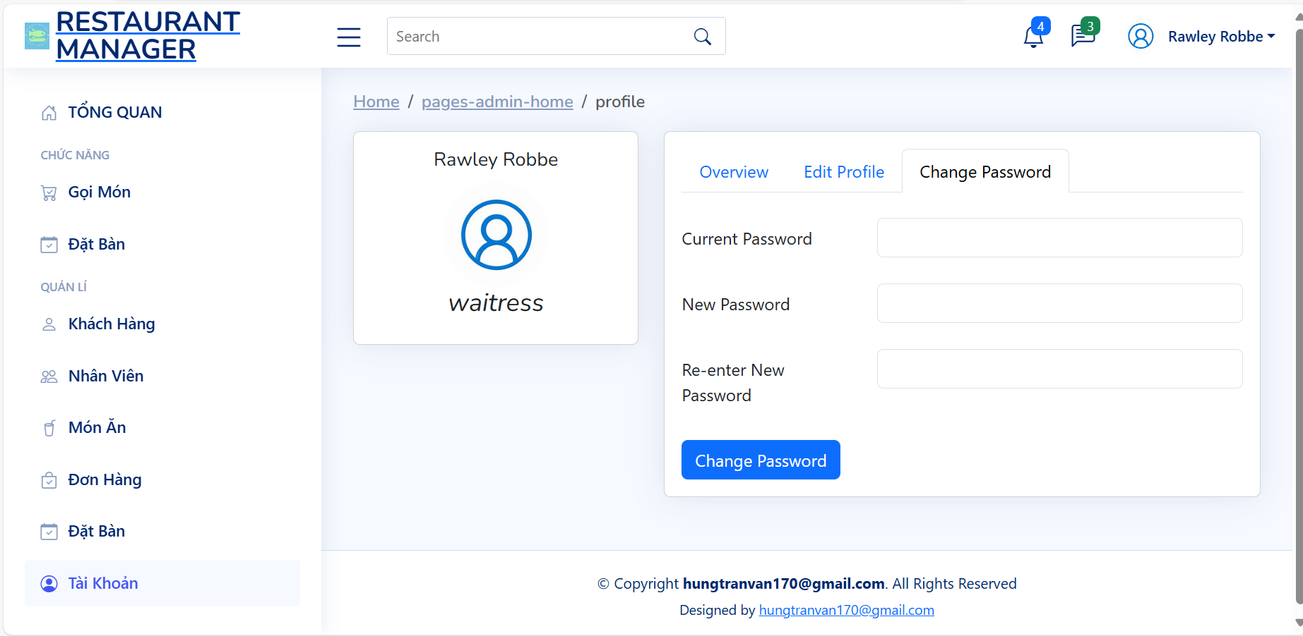
Hình 22: Màn hình chi tiết tài khoản ,thay đổi thông tin tài khoản & mật khẩu

Đăng xuất
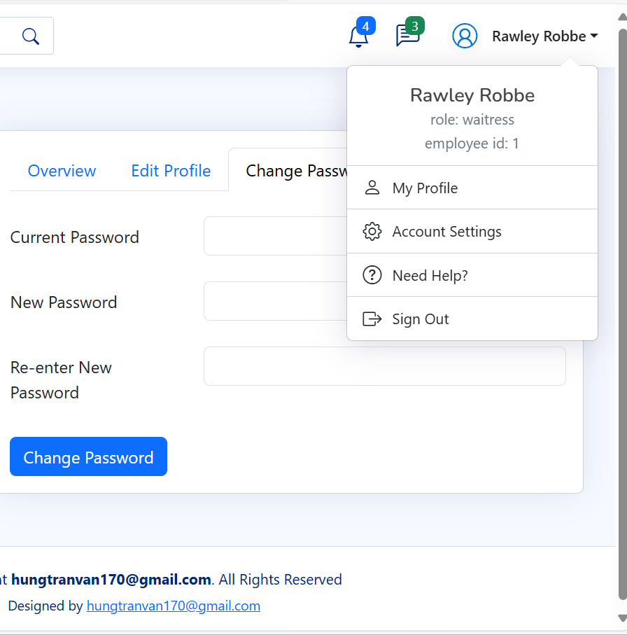
Hình 23: Màn hình đăng xuất

- Kiểm thử hệ thống
  - Phạm vi kiểm thử
Những chức năng được kiểm thử chi tiết:
- Đăng nhập: kiểm tra chức năng đăng nhập vào hệ thống với tài khoản vừa tạo.
- Đăng kí: kiểm tra chức năng đăng kí.
- Thay đổi mật khẩu: kiểm tra chức năng cho phép nhân viên thay đổi mật khẩu của tài khoản.
- Quản lí khách hàng: kiểm tra chức năng thêm mới, sửa, xóa, xem chi tiết khách hàng.
Những chức năng được kiểm thử đơn giản:
- Đăng xuất.
- Thay đổi thông tin người dùng.
- Quản lí đơn hàng, quản lí nhân viên, quản lí đặt bàn, quản lí món ăn.
- Lọc đơn hàng.
  - Test case
    - Test case chức năng đăng nhập
ID | Mục đích kiểm thử | Các bước thực hiện | Kết quả mong muốn | Kết quả thu được
Giao diện
1 | Kiểm tra màn hình đăng nhập | 1.Truy cập trang web, khi chưa đăng nhập tự động đưa đến trang đăng nhập | Màn hình hiển thị:  -username textbox  -password textbox  -đăng nhập button  -link đăng ký  Giao diện hợp lí , dễ sử dụng | Pass
Chức năng đăng nhập
2 | Đăng nhập không thành công 1 | 1.Nhập tài khoản hoặc mật khẩu chưa đăng kí hoặc không có trong csdl  2.Kích chọn đăng nhập | Đăng nhập không thành công do sai tên đăng nhập hoặc mật khẩu và hiển thị thông báo | Pass
3 | Đăng nhập không thành công 2 | 1.Để trống tên tài khoản hoặc mật khẩu  2.Kích chọn đăng nhập | Đăng nhập không thành công, hiển thị text yêu cầu người dùng không bỏ trống | Pass
4 | Đăng nhập thành công | Điền đúng email và mật khẩu của tài khoản tồn tại trong csdl | Hiển thị thông báo đăng nhập thành công, chuyển hướng đến trang chủ | Pass
Hình 24: Test case đăng nhập

    - Test case chức năng đăng kí
ID | Mục đích kiểm thử | Các bước thực hiện | Kết quả mong muốn | Kết quả thu được
Giao diện
1 | Kiểm tra màn hình đăng kí | 1.Bấm link “create an account” trên màn hình đăng nhập. | Màn hình hiển thị:  -email textbox  -password textbox  -employeeid textbox  -đăng kí button  -link đăng nhập  Giao diện hợp lí , dễ sử dụng | Pass
Chức năng đăng kí
2 | Đăng kí không thành công 1 | 1.Nhập tài khoản email hoặc mã nhân viên đã đăng kí trong csdl  2.Kích chọn đăng kí | Đăng kí không thành công do trung email hoặc mã nhân viên và hiển thị thông báo | Pass
3 | Đăng kí không thành công 2 | 1.Để trống 1 trong các trường  2.Kích chọn đăng kí | Đăng kí không thành công, hiển thị text yêu cầu người dùng không bỏ trống | Pass
4 | Đăng kí không thành công 3 | 1.Nhập mật khẩu dưới 6 kí tự hoặc không có chữ thường, hoặc không có chữ in hoa, hoặc không có kí tự đặc biệt  2.Kích chọn đăng kí | Đăng kí không thành công, hiển thị text yêu cầu người dùng nhập mật khẩu đủ mạnh | Pass
5 | Đăng kí thành công | 1.Nhập mật khẩu phù hợp( hơn 6 kí tự, có chữ thường, hoa kí tự đặc biệt) email và mã nhân viên mới  2.Kích chọn đăng kí | Tạo tài khoản mới và hiển thị đăng kí thành công | Pass
Hình 25: Test case đăng kí

    - Test case chức năng thay đổi mật khẩu
ID | Mục đích kiểm thử | Các bước thực hiện | Kết quả mong muốn | Kết quả thu được
Giao diện
1 | Kiểm tra màn hình thay đổi mật khẩu | 1.Bấm link “tài khoản” trên thanh bên  2.Bấm “đổi mật khẩu” | Màn hình hiển thị:  -currentpass textbox  -newpassword textbox  -re enter textbox  -thay đổi button  Giao diện hợp lí , dễ sử dụng | Pass
Chức năng thay mật khẩu
2 | Thay đổi không thành công 1 | 1.Nhập sai mật khẩu hiện tại hoặc mật khẩu mới và lần re enter không trùng  2.Kích chọn thay mật khẩu | Thay đổi không thành công và hiển thị thông báo | Pass
3 | Thay đổi không thành công 2 | 1.Để trống 1 trong các trường  2. Kích chọn thay mật khẩu | Thay đổi không thành công và hiển thị thông báo | Pass
4 | Thay đổi thành công | 1.Nhập đúng mật khẩu cũ, mật khẩu mới và re enter giống nhau, có ít nhất 6 kí tự, ít nhất 1 chữ thường, ít nhất 1 in hoa, ít nhất 1 kí tự đặc biệt  2. Kích chọn thay mật khẩu | Hiển thị thông báo và thay đổi mật khẩu của tài khoản trong csdl | Pass
Hình 26: Test case thay mật khẩu

    - Test case chức năng quản lí khách hàng
ID | Mục đích kiểm thử | Các bước thực hiện | Kết quả mong muốn | Kết quả thu được
Giao diện
1 | Kiểm tra màn hình quản lí khách hàng | 1.Bấm link “Khách hàng” trên thanh bên | Màn hình hiển thị:  -bảng khách hàng  -ô tìm kiếm  -ô hiển thị trang/tổng số trang  Giao diện hợp lí dễ sử dụng | Pass
Chức năng quản lí khách hàng
2 | Thêm khách hàng không thành công | 1.nhấn nút”thêm khách hàng” trên màn hình  2.bỏ trống 1 trường bất kì  3. chọn nút” sunmit “ | Thêm không thành công và hiển thị thông báo | Pass
3 | Thêm khách hàng không thành công | 1.nhấn nút”thêm khách hàng” trên màn hình  2.nhập đầy đủ thông tin  3. chọn nút” sunmit “ | Thay đổi thành công và hiển thị thông báo | Pass
4 | Xóa khách hàng thành công | 1.nhấn hình thùng rác ở cuối bên phải dòng chứa khách hàng muốn xóa  2.bấm xác nhận trên màn hình xác nhận | Hiển thị thông báo xóa thành công và xóa khách hàng trong csdl | Pass
5 | Tìm kiếm | 1.Nhập từ khóa vào ô tìm kiếm | Lọc các khách hàng có tên hoặc, email chứa từ khóa vừa nhập | Pass
6 | Xem chi tiết | 1.Nhấn biểu tượng thông tin nằm cuối bên phải khách hàng muốn xem | Hiển thị màn hình thông tin chi tiết khách hàng, bao gồm các mục chi tiết khách hàng, sửa, đơn hàng, lịch sử đặt bàn | Pass
7 | Sửa thông tin | 1.chọn mục sửa trong màn hình chi tiết khách hàng  2.Nhập thông tin mới cho khách hàng  3.Bấm nút “submit” | Hiển thị thông báo thành công và thay đổi dữ liệu khách hàng trong csdl | Pass
Hình 27: Test case quản lí khách hàng

Kết luận
- Kết quả đạt được của đề tài
Sau một thời gian tập trung triển khai đề tài, em đã hoàn thành phần web quản lý nhà hàng bằng ReactJs và ASP.NET CORE. Hệ thống được tạo ra đáp ứng được các yêu cầu bàn đầu trước khi triển khai sản phẩm, có thể sử dụng được.Tuy nhiên, chức năng vẫn còn hạn chế, giao diện chưa thực sự bắt mắt với người dùng. Thông qua đề tài lần này, em đã hiểu hơn về cách làm việc của ReactJs và ASP.NET CORe cũng như cách hoạt động của api khi thực hiện chức năng. Em cũng đã thu hoạch được những kinh nghiệm quý giá có ý nghĩa rất quan trọng trong quá trình đi làm của em sau này. Đây sẽ là những hành trang, kiến thức giúp em vững vàng hơn trong quá trình học cũng như là làm nghề sau này.
- Hạn chế của đề tài
Do hạn chế về mặt thời gian, cũng như kinh nghiệm của bản thân, dẫn đến sản phẩm cuối cùng vẫn còn tồn tại những mặt hạn chế. Có thể kể đến như:
  - Giao diễn vẫn chưa hoạt động tốt trên màn hình của một số loại thiết bị
  - Tổ chức code chưa tốt, có thể mang đến đôi chút khó khăn nếu cần phải thay đổi hoặc phát triển thêm hệ thống sau này.
  - Tốc độ xử lí của api chưa đạt mức hiệu quả cao.
  - Chưa khắc phục được nhược điểm của việc xác thực bằng JWT đó là jwt hết hạn nhưng vẫn nằm trong localStorage của user dẫn đến các yêu cầu sau khoảng thời gian vẫn dùng jwt cũ.

tài liệu tham khảo
Các website:
- Tài liệu về React : https://www.w3schools.com/react/
- Tài liệu về ASP.NET CORE : https://learn.microsoft.com/en-us/aspnet/core/tutorials/first-web-api?view=aspnetcore-8.0&tabs=visual-studio
- Tài liệu về My SQL : https://www.sqltutorial.org/

